INDICAÇÃO Nº 1286/2019

Súmula - Indico ao Poder Executivo Municipal, na pessoa do Excelentíssimo Senhor Igor Soares Ebert, Prefeito Municipal, a necessidade da instalação de lombada na Rua Itapevi, no bairro Jardim Novo Amador, nesta municipalidade.

INDICO à Mesa, na forma regimental vigente, seja oficiado ao Poder Executivo Municipal, na pessoa do Excelentíssimo Senhor Igor Soares, Prefeito Municipal, a necessidade da instalação de uma lombada na Rua Itapevi, no bairro Jardim Novo Amador, nesta municipalidade.

Justificativa
Senhor Presidente; -
Senhores Vereadores; -
Senhoras Vereadoras; -

Considerando a intensa circulação de motoristas imprudentes conduzindo seus carros ou motocicletas em alta velocidade neste local, podendo causar graves acidentes com danos irreparáveis tanto para os condutores quanto para os pedestres, venho sinalizar a necessidade instalação de lombadas na Rua Itapevi, localizada no Jardim Novo Amador, em um local adequado conforme a legislação de trânsito (CTB). Frisa-se que os moradores locais relataram que já aconteceram atropelamentos na referida rua.
Diante do exposto, e visando a solução viável para esta problemática, coloco a presente propositura para apreciação do plenário, e conto com o apoio dos nobres pares para aprovação.
Segue foto do local.

Sala das Sessões Bemvindo Moreira Nery, 24 de abril de 2019.

Vereador Rafael Alan de Moraes Romeiro
Professor Rafael
Presidente
PODEMOS

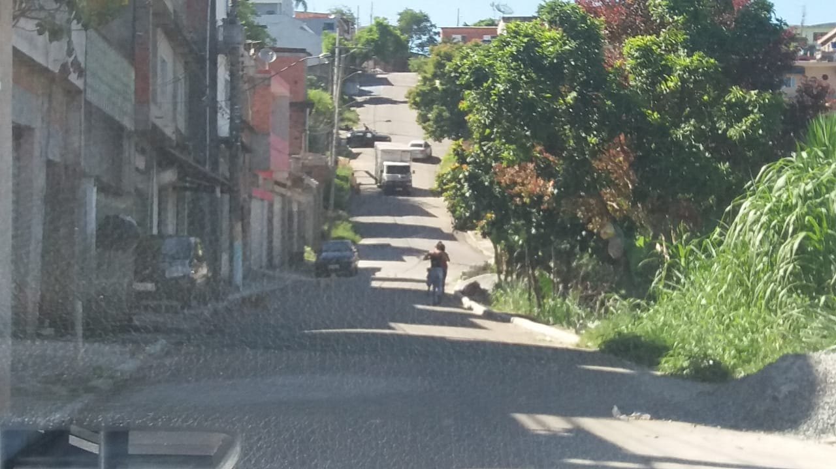

Sala das Sessões Bemvindo Moreira Nery, 24 de abril de 2019.

Vereador Rafael Alan de Moraes Romeiro
Professor Rafael
Presidente
PODEMOS

